4月3日动态

星期三 天气：雨天 出勤人数：18人

**观察一：入园—我会做好值日生工作**

今天早晨的入园情况：18位小朋友能自主入园，主动打招呼吃点心进行区域游戏。明天是清明节假期，我们班热心的**王晔**小朋友会把小米粒和丫宝带回家照顾，**郭陶霖和彭鑫奕**为他们更换了饲料、垫子、水。**刘芃泽**给平菇喷水，保持湿润，**王晔**把发黄的小花摘除、给水培植物换水。**户亚玥**给小金鱼和小乌龟换水喂食。

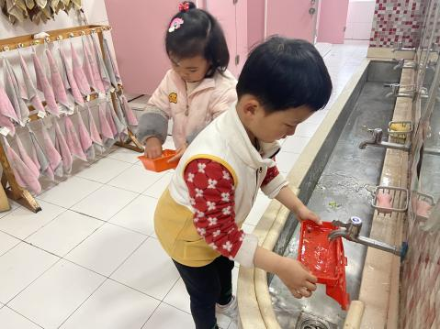 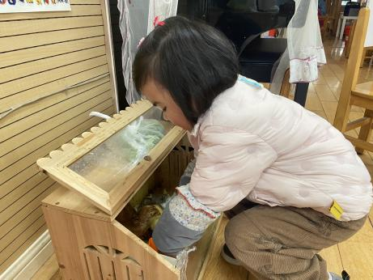 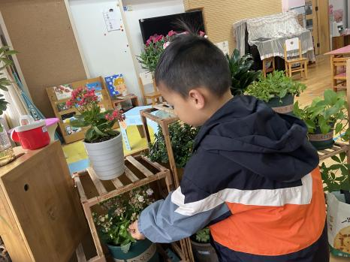

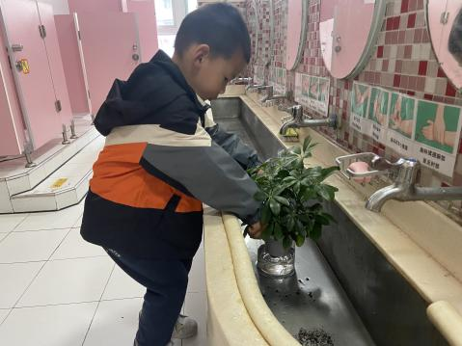 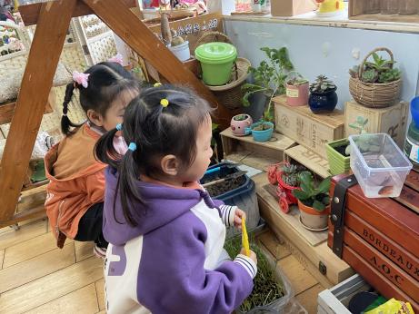 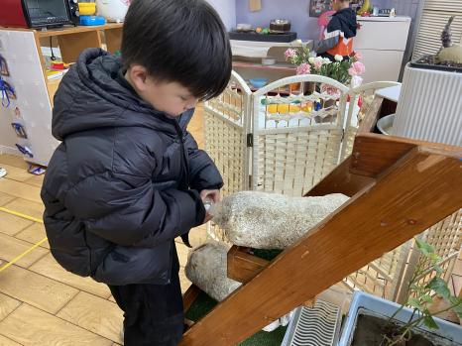

**观察二：集体活动—音乐《小小蛋儿把门开》**

《小小蛋儿把门开》是一节歌唱活动。这首歌曲欢快活泼，歌词朗朗上口。整个乐曲贯穿了小鸡的孵化过程，富有儿童情趣，诱发了幼儿的好奇心，使幼儿产生持久投入音乐活动的热情，提高幼儿对音乐活动的兴趣。活动中，教师以丰富的动作表演帮助幼儿梳理歌词，并根据幼儿已有的卵生动物的经验，启发幼儿用替换的方法仿编歌词。

活动中：**高梓歆、胡希瑶、户亚玥、蒋婉柔、苏媛、唐可一、仲思齐、蔡松霖、胡皓霆、李哲、沈星延、肖宸锡、郭陶霖、彭鑫奕、王梓雯、郑诗俊、王晔**能感受歌曲旋律，并跟随歌曲做表演。

